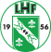SPONSORAVTAL MATCHBOLL
mellan Ludvikahandbollsförening (org.nr 883800-3310)
och nedanstående sponsor
Sponsor: Företagsnamn/Namn |  | Org.nr
Fakturaadress |  | Postnr | Postort
Ansvarig hos sponsor: Namn |  | Tel.nr
Befattning | E-postadress
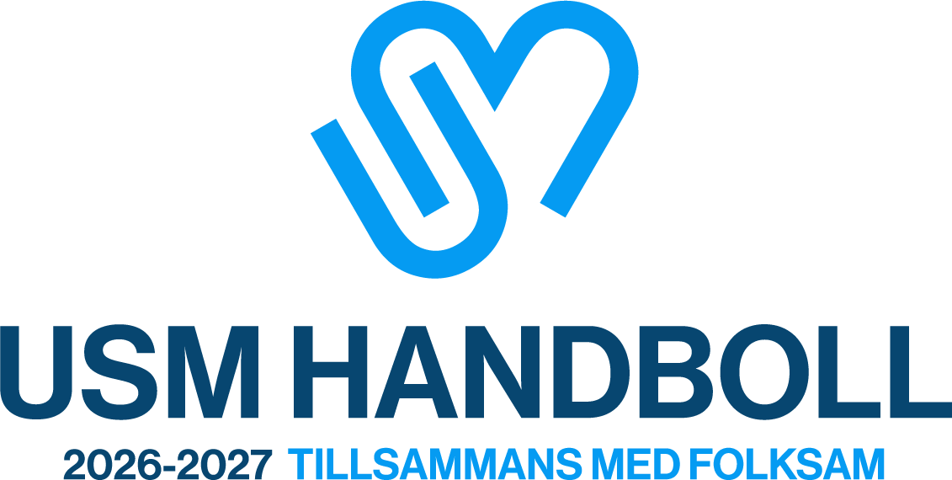
Nu är det dags för våra fantastiska ungdomar i Ludvika handbollsförening att spela ungdoms-SM i Ludvika sporthall. Nu får ni som företag eller organisation möjlighet att synas med LHF under USM och hjälpa
våra ungdomar att kunna utvecklas till bra handbollsspelare och förebilder.
Köp en eller flera matchbollar och stöd LHF’s ungdomar!

Sponsoravtalet omfattar:
____ st Matchboll vid USM F14 arrangerat av LHF
- Annons i programblad
- Sponsorpresentation av speaker innan matchstart samt i halvlek
_{Avtalstid: 17-18/10 - 2026} _{Avtalat pris/boll:} 500 kr
Ovanstående avtal godkännes med bindande verkan;
Ludvika den: Ludvika den:
Sponsorföretagets representant Representant för Ludvika handbollsförening

Namnförtydligande Namnförtydligande

För detta USM (F14) så skickas loggan till elinfredriksson6@hotmail.com för att komma med i programbladet.

